

CARRERA DE DISEÑO GRAFICO DIGITAL



WEB1
DISEÑO WEB REPONSIVE

1.ELABORAR LA SIGUIENTE WEB EN HTML5

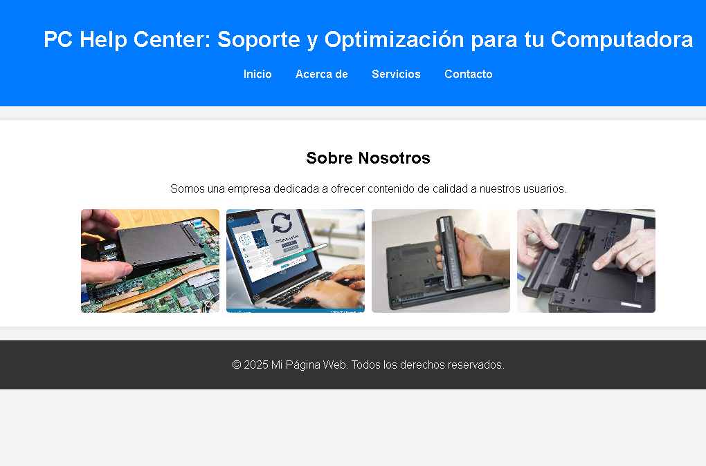

2.CREAR LA CARPETA WEB1 EN EL ESCRITORIO

3. ABRIR VISUAL STUDIO CODE Y EN LA CARPETA WEB1 CREAR LOS ARCHIVOS

Index.html
Estilos.css

4. Copiar el Código en la pagina index.html

Pagina index.html

<!DOCTYPE html>
<html lang="en">
<head>
<meta charset="UTF-8">
<meta name="viewport" content="width=device-width, initial-scale=1.0">
<title>Document</title>
<link rel="stylesheet" href="estilos.css">
</head>
<body>
<header>
<h1>PC Help Center: Soporte y Optimización para tu Computadora</h1>
<nav>
<ul>
<li><a href="#">Inicio</a></li>
<li><a href="#">Acerca de</a></li>
<li><a href="#">Servicios</a></li>
<li><a href="#">Contacto</a></li>
</ul>
</nav>
</header>

<main>
<section class="contenido">
<h2>Sobre Nosotros</h2>
<p>Somos una empresa dedicada a ofrecer contenido de calidad a nuestros usuarios.</p>
<div class="imagenes">
<img src="1.jpg" alt="Imagen 1">
<img src="2.jpg" alt="Imagen 2">
<img src="3.jpg" alt="Imagen 3">
<img src="4.jpg" alt="Imagen 4">
</div>
</section>
</main>

<footer>
<p>&copy; 2025 Mi Página Web. Todos los derechos reservados.</p>
</footer>

</body>
</html>

ESTILOS.CSS

/* Estilos generales */
body {
font-family: Arial, sans-serif;
margin: 0;
padding: 0;
text-align: center;
background-color: #f4f4f4;
}

/* Encabezado */
header {
background-color: #007bff;
color: white;
padding: 20px;
}

nav ul {
list-style: none;
padding: 0;
}

nav ul li {
display: inline;
margin: 0 15px;
}

nav ul li a {
color: white;
text-decoration: none;
font-weight: bold;
}

/* Sección principal */
.contenido {
padding: 20px;
background: white;
margin: 20px;
border-radius: 10px;
box-shadow: 0 0 10px rgba(0, 0, 0, 0.1);
}

/* Imágenes */
.imagenes {
display: flex;
justify-content: center;
gap: 10px;
margin-top: 20px;
}

.imagenes img {

width: 200px;
height: 150px;
object-fit: cover;
border-radius: 5px;
}

/* Pie de página */
footer {
background-color: #333;
color: white;
padding: 10px;
margin-top: 20px;
}

PAGINA ACERCA.HTML

<!DOCTYPE html>
<html lang="es">
<head>
<meta charset="UTF-8">
<meta name="viewport" content="width=device-width, initial-scale=1.0">
<title>Acerca de Nosotros - TechSoporte</title>
<link rel="stylesheet" href="styles.css">
</head>
<body>

<header>
<h1>Acerca de Nosotros</h1>
<nav>
<ul>
<li><a href="index.html">Inicio</a></li>
<li><a href="acerca.html">Acerca de</a></li>
<li><a href="servicios.html">Servicios</a></li>
<li><a href="contacto.html">Contacto</a></li>
</ul>
</nav>
</header>

<main>
<section class="acerca">
<h2>¿Quiénes Somos?</h2>
<p>En <strong>TechSoporte</strong>, ofrecemos soluciones rápidas y efectivas para la reparación de laptops y PCs, así como la instalación y configuración de software.</p>

<h2>Nuestra Misión</h2>
<p>Brindar un servicio confiable y eficiente para garantizar el óptimo rendimiento de los equipos informáticos de nuestros clientes.</p>

<h2>¿Por qué Elegirnos?</h2>
<ul>
<li>✔ Atención rápida y personalizada</li>
<li>✔ Expertos en reparación y optimización</li>
<li>✔ Instalación de software seguro y actualizado</li>
<li>✔ Precios accesibles y garantía en nuestros servicios</li>
</ul>

<div class="imagen-acerca">
<img src="equipo-tecnico.jpg" alt="Equipo de soporte técnico">
</div>
</section>
</main>

<footer>
<p>&copy; 2025 TechSoporte. Todos los derechos reservados.</p>
</footer>

</body>
</html>

NOTA: CREAR UNA NUEVA HOJA DE ESTILOS LLAMADA “STYLES.CSS”

STYLES.CSS

/* ======= Estilos Generales ======= */
body {
font-family: Arial, sans-serif;
margin: 0;
padding: 0;
text-align: center;
background-color: #f4f4f4;
}

/* ======= Encabezado y Navegación ======= */
header {
background-color: #007bff;
color: white;
padding: 20px;
}

nav ul {
list-style: none;
padding: 0;
margin: 10px 0 0;
}

nav ul li {
display: inline;
margin: 0 15px;
}

nav ul li a {
color: white;
text-decoration: none;
font-weight: bold;
}

nav ul li a:hover {
text-decoration: underline;
}

/* ======= Sección Acerca de ======= */
.acerca {
padding: 20px;
background: white;
margin: 20px auto;
border-radius: 10px;
box-shadow: 0 0 10px rgba(0, 0, 0, 0.1);
text-align: left;
max-width: 800px;
}

.acerca h2 {
color: #007bff;
border-bottom: 2px solid #007bff;
padding-bottom: 5px;
}

.acerca p {
font-size: 18px;
line-height: 1.6;
color: #333;
}

.acerca ul {
list-style: none;
padding: 0;
}

.acerca ul li {
font-size: 18px;
margin-bottom: 10px;
padding-left: 25px;
position: relative;
}

/* Icono de check en la lista */
.acerca ul li::before {
content: "✔";
color: #007bff;
font-weight: bold;
position: absolute;
left: 0;
}

/* ======= Imagen de la sección ======= */
.imagen-acerca {
text-align: center;
margin-top: 20px;
}

.imagen-acerca img {
width: 100%;
max-width: 600px;
border-radius: 10px;
box-shadow: 0 0 10px rgba(0, 0, 0, 0.2);
}

/* ======= Pie de Página ======= */
footer {
background-color: #333;
color: white;
padding: 10px;
margin-top: 20px;
}

PAGINA SERVICIOS.HTML

<!DOCTYPE html>
<html lang="es">
<head>
<meta charset="UTF-8">
<meta name="viewport" content="width=device-width, initial-scale=1.0">
<title>Servicios - TechSoporte</title>
<link rel="stylesheet" href="styles1.css">
</head>
<body>

<header>
<h1>Nuestros Servicios</h1>
<nav>
<ul>
<li><a href="index.html">Inicio</a></li>
<li><a href="acerca.html">Acerca de</a></li>
<li><a href="servicios.html">Servicios</a></li>
<li><a href="contacto.html">Contacto</a></li>
</ul>
</nav>
</header>

<main>
<section class="servicios">
<h2>¿Qué ofrecemos?</h2>
<p>Brindamos soluciones rápidas y efectivas para laptops y PCs, asegurando un rendimiento óptimo y seguro.</p>

<div class="lista-servicios">
<div class="servicio">
<img src="5.jpg" alt="Reparación de computadoras">
<h3>Reparación de Computadoras</h3>
<p>Diagnóstico y reparación de fallas en hardware y software.</p>
</div>

<div class="servicio">
<img src="6.jpg" alt="Instalación de software">
<h3>Instalación de Software</h3>
<p>Instalamos sistemas operativos, programas y software especializado.</p>
</div>

<div class="servicio">
<img src="7.jpg" alt="Mantenimiento preventivo">
<h3>Mantenimiento Preventivo</h3>
<p>Limpieza y optimización de equipos para un mejor rendimiento.</p>
</div>

<div class="servicio">
<img src="8.jpg" alt="Seguridad informática">
<h3>Seguridad Informática</h3>
<p>Protección contra virus, malware y amenazas digitales.</p>
</div>
</div>
</section>
</main>

<footer>
<p>&copy; 2025 TechSoporte. Todos los derechos reservados.</p>
</footer>

</body>
</html>

NOTA: CREAR “STYLES1.CSS”

/* ======= Estilos Generales ======= */
body {
font-family: Arial, sans-serif;
margin: 0;
padding: 0;
text-align: center;
background-color: #f4f4f4;
}

/* ======= Encabezado y Navegación ======= */
header {
background-color: #007bff;
color: white;
padding: 20px;
}

nav ul {
list-style: none;
padding: 0;
margin: 10px 0 0;
}

nav ul li {
display: inline;
margin: 0 15px;
}

nav ul li a {
color: white;
text-decoration: none;
font-weight: bold;
}

nav ul li a:hover {
text-decoration: underline;
}

/* ======= Sección Servicios ======= */
.servicios {
padding: 20px;
background: white;
margin: 20px auto;
border-radius: 10px;
box-shadow: 0 0 10px rgba(0, 0, 0, 0.1);
text-align: center;
max-width: 900px;
}

.servicios h2 {
color: #007bff;
border-bottom: 2px solid #007bff;
padding-bottom: 5px;
}

.servicios p {
font-size: 18px;
line-height: 1.6;
color: #333;
}

/* ======= Estilos para la lista de servicios ======= */
.lista-servicios {
display: flex;
flex-wrap: wrap;
justify-content: center;
gap: 20px;
margin-top: 20px;
}

.servicio {
background: #fff;
padding: 15px;
border-radius: 10px;
box-shadow: 0 0 10px rgba(0, 0, 0, 0.1);
text-align: center;
width: 250px;
}

.servicio img {
width: 100%;
height: 150px;
object-fit: cover;
border-radius: 10px;
box-shadow: 0 0 5px rgba(0, 0, 0, 0.1);
}

.servicio h3 {
margin: 10px 0;
color: #007bff;
}

.servicio p {
font-size: 16px;
color: #555;
}

/* ======= Pie de Página ======= */
footer {
background-color: #333;
color: white;
padding: 10px;
margin-top: 20px;
}

PAGINA CONTACTO.HTML

<!DOCTYPE html>
<html lang="es">
<head>
<meta charset="UTF-8">
<meta name="viewport" content="width=device-width, initial-scale=1.0">
<title>Contacto - TechSoporte</title>
<link rel="stylesheet" href="styles.css">
</head>
<body>

<header>
<h1>Contacto</h1>
<nav>
<ul>
<li><a href="index.html">Inicio</a></li>
<li><a href="acerca.html">Acerca de</a></li>
<li><a href="servicios.html">Servicios</a></li>
<li><a href="contacto.html">Contacto</a></li>
</ul>
</nav>
</header>

<main>
<section class="contacto">
<h2>¡Hablemos!</h2>
<p>Si necesitas ayuda con tu computadora o software, contáctanos a través del siguiente formulario:</p>

<form action="#" method="POST">
<label for="nombre">Nombre:</label>
<input type="text" id="nombre" name="nombre" required>

<label for="email">Correo Electrónico:</label>
<input type="email" id="email" name="email" required>

<label for="mensaje">Mensaje:</label>
<textarea id="mensaje" name="mensaje" rows="5" required></textarea>

<button type="submit">Enviar</button>
</form>

<h3>O contáctanos directamente:</h3>
<p><strong>📧 Correo:</strong> soporte@techsoporte.com</p>
<p><strong>📞 Teléfono:</strong> +933-493-564</p>
<p><strong>📍 Dirección:</strong> Av. Tecnología #123, Santa Anita</p>
</section>
</main>

<footer>
<p>&copy; 2025 TechSoporte. Todos los derechos reservados.</p>
<p>&Author:Luis Perez Perez</p>

</footer>

</body>
</html>

NOTA: CREAR “STYLES2.CSS”

/* ======= Estilos Generales ======= */
body {
font-family: Arial, sans-serif;
margin: 0;
padding: 0;
text-align: center;
background-color: #f4f4f4;
}

/* ======= Encabezado y Navegación ======= */
header {
background-color: #007bff;
color: white;
padding: 20px;
}

nav ul {
list-style: none;
padding: 0;
margin: 10px 0 0;
}

nav ul li {
display: inline;
margin: 0 15px;
}

nav ul li a {
color: white;
text-decoration: none;
font-weight: bold;
}

nav ul li a:hover {
text-decoration: underline;
}

/* ======= Sección Contacto ======= */
.contacto {
padding: 20px;
background: white;
margin: 20px auto;
border-radius: 10px;
box-shadow: 0 0 10px rgba(0, 0, 0, 0.1);
text-align: center;
max-width: 600px;
}

.contacto h2 {
color: #007bff;
border-bottom: 2px solid #007bff;
padding-bottom: 5px;
}

.contacto p {
font-size: 18px;
line-height: 1.6;
color: #333;
}

/* ======= Estilos del Formulario ======= */
form {
display: flex;
flex-direction: column;
gap: 10px;
}

label {
font-size: 16px;
font-weight: bold;
text-align: left;
}

input, textarea {
width: 100%;
padding: 10px;
border: 1px solid #ccc;
border-radius: 5px;
font-size: 16px;
}

button {
background-color: #007bff;
color: white;
padding: 10px;
font-size: 18px;
border: none;
border-radius: 5px;
cursor: pointer;
}

button:hover {
background-color: #0056b3;
}

/* ======= Pie de Página ======= */
footer {
background-color: #333;
color: white;
padding: 10px;
margin-top: 20px;
}

